Российская Федерация

ОБЩЕСТВО С ОГРАНИЧЕННОЙ ОТВЕТСТВЕННОСТЬЮ

«ИЗДАТЕЛЬСТВО «УЧИТЕЛЬ»

Отделение дополнительного образования

«ПРОЕКТНАЯ МЕТОДИКА И ЕЁ ИСПОЛЬЗОВАНИЕ НА УРОКАХ ТЕХНОЛОГИИ И ТЕХНИЧЕСКОГО ТРУДА СРЕДНЕГО ЗВЕНА (мальчики) И УРОКАХ ОБЖ В 8, 10 и 11 КЛАССАХ»

выпускная квалификационная работа слушателя
профессиональной переподготовки по направлению
«Педагогическое образование: учитель образовательной организации
по предмету технология (мальчики) и Основы безопасности жизнедеятельности»

Выполнил:
Бурнос Михаил Андреевич
группа СППФ-3
/М.А.Бурнос/

Научный руководитель:
Проказова Ольга Геннадьевна,
кандидат педагогических наук

________________________________
(Подпись руководителя)

Волгоград 2016
2

ОГЛАВЛЕНИЕ

ВВЕДЕНИЕ ………………………………………………………………………………….. 3

ГЛАВА 1. ОСНОВНАЯ ЧАСТЬ …………………………………………………………… 5
  - Из истории проектного метода …………………………………………………….. 5
  - Метод учебных проектов – образовательная технология XXI века ……………... 7
  - Классификация учебных проектов (по Коллингсу) ………………………………. 8
  - Требования к использованию метода проектов …………………………………... 9
  - Постановка цели ……………………………………………………………………. 10
  - Выбор темы проекта ……………………………………………………………….. 11
  - Отличительные черты проектного метода ………………………………………... 12
  - Цель и теоретические позиции проектного обучения ....…………………………. 14
  - Системы действий учителя и учащихся ……………………………………………16
  - Современная классификация учебных проектов …………………………………. 19

ГЛАВА 2. ПРОЕКТНЫЙ МЕТОД ОБУЧЕНИЯ НА УРОКАХ ТЕХНОЛОГИИ ………. 21

ГЛАВА 3. ПРОЕКТНАЯ ДЕЯТЕЛЬНОСТЬ НА УРОКАХ ОБЖ ………………………. 23

ЗАКЛЮЧЕНИЕ …………………………………………………………………………….. 30

СПИСОК ЛИТЕРАТУРЫ ………………………………………………………………….. 31

ПРИЛОЖЕНИЯ …………………………………………………………………………….. 32

3

ВВЕДЕНИЕ

ШКОЛА БУДУЩЕГО - ШКОЛА ПРОЕКТОВ!

«Тот, кто не смотрит вперед, оказывается позади»

Дж. Герберт

В связи с социально-экономическими изменениями в современном обществе возникла потребность в активных, деятельных людях, которые могли бы быстро приспосабливаться к меняющимся трудовым условиям, выполнять работу с оптимальными энергозатратами, способных к самообразованию, самовоспитанию, саморазвитию.
Среди наиболее важных качеств современного человека выделяются активная мыслительная деятельность, критичность мышления, поиск нового, желание и умение приобретать знания самостоятельно. Тем самым на образование возлагается функция, которая бы способствовала развитию самостоятельности и ответственности личности, была бы ориентирована на ее саморазвитие, самообразование, самореализацию.
Следовательно, как справедливо замечают педагоги, необходима смена существующей дидактической парадигмы, ориентированной на традиционное репродуктивное обучение, за счет изменения форм и методов обучения, его индивидуализации, увеличения комплекса новейших технических средств, широкого применения новых технологий обучения. Причем акцент ставится на более активные виды самостоятельной индивидуальной работы.
Самостоятельная работа выделяется как непременный элемент образовательного процесса многими современными образовательными технологиями, поскольку самостоятельная учебная деятельность позволяет ликвидировать пробелы в восприятии учебной информации на школьных занятиях; самостоятельная работа раскрывает способности обучаемых, содействует учебной мотивации; самостоятельность в действиях позволяет перейти от уровня «репродукции» к уровню «умений» и «творчества» как критериев знаний.
Самостоятельная работа способствует развитию навыков и умений, относящихся к организации собственной работы. Это планирование своей деятельности, реалистическое восприятие своих возможностей, умение работать с информацией, что особенно важно в связи с интенсивным ростом объема научно-технической информации и быстрым обновлением знаний.

4

В узком смысле слова самостоятельная работа - самостоятельное выполнение учащимся определенных заданий, которое осуществляется как в школьное, так и во внешкольное время в различных формах: письменной, устной, индивидуальной, групповой или фронтальной. Самостоятельная работа является одним из важнейших элементов познавательной деятельности учащихся; стимулирует работоспособность, повышает прочность знаний.
В более широком смысле слова самостоятельная работа - универсальный способ образовательной деятельности обучающегося, который связан не столько с усвоением суммы знаний, сколько с расширением границ восприятия и осмысления человеком мира и самого себя.
Главными условиями правильной организации самостоятельной работы учащегося можно назвать следующие:
- обязательное планирование самостоятельных занятий;
- серьезная работа над учебным материалом;
- систематичность самих занятий;
- самоконтроль.
Не менее значимым является создание педагогических условий, при соблюдении которых самостоятельная работа может быть более плодотворной и эффективной:
1) наличие у учащегося положительной мотивации;
2) четкая постановка познавательных задач и пояснение способа их выполнения;
3) определение преподавателем форм отчетности, объема работы, срока сдачи;
4) определение видов консультационной помощи и критерия оценок;
5) осознание учащимся полученного нового знания как личностной ценности.
Самостоятельная работа всегда является эффективным видом учебной деятельности при условии умелого руководства со стороны преподавателя. Становление творческой личности обучаемого осуществляется в тесном контакте с творческой деятельностью педагога. В связи с этим очень важно сформировать у учащихся творческий подход к изучаемому предмету, стимулировать творческое отношение к овладению знаниями и систематически пополнять эти знания через самостоятельную работу.
Задача педагога - дать нужное направление творческому мышлению учащегося, стимулировать творческий поиск, создавая соответствующие ситуации и условия, дать толчок к систематическому исследованию, анализу, поиску новых, своих собственных путей решения той или иной проблемы.

5
ГЛАВА 1. ОСНОВНАЯ ЧАСТЬ
  - Из истории проектного метода
Метод проектов не является принципиально новым в мировой педагогике. Метод проектов возник еще в начале прошлого столетия в США. Его называли также методом проблем, и связывался он с идеями гуманистического направления в философии и образовании, разработанными американским философом и педагогом Дж. Дьюи, а также его учеником
У.Х. Килпатриком.
Дж. Дьюи предлагал строить обучение на активной основе, через целесообразную деятельность ученика, сообразуясь с его личным интересом именно в этом знании. Вот тут-то и важна проблема, взятая из реальной жизни, знакомая и значимая для ребенка, для решения которой ему необходимо приложить полученные знания. Учитель может подсказать новые источники информации, а может просто направить мысль учеников в нужном направлении для самостоятельного поиска, стимулировать интерес детей к определенным проблемам, предполагающим владение определенной суммой знаний и через проектную деятельность, предусматривающую решение одной или целого ряда проблем, показать практическое применение полученных знаний.
Чтобы ученик воспринимал знания как действительно нужные, ему необходимо поставить перед собой и решить значимую для него проблему. Внешний результат можно увидеть, осмыслить, применить на практике. Внутренний результат: опыт деятельности, соединить в себе знания и умения, компетенции и ценности.
Метод проектов привлек внимание и русских педагогов. Идеи проектного обучения возникли в России практически параллельно с разработками американских педагогов. Под руководством русского педагога С.Т. Шацкого в 1905 году была организована небольшая группа сотрудников, пытавшаяся активно использовать проектные методы в практике преподавания. Позднее, уже при советской власти эти идеи стали довольно широко внедряться в школу, но недостаточно продуманно и последовательно. После революции 1917 года у молодого советского государства хватало других проблем: экспроприация, индустриализация, коллективизация... В 1931 году Постановлением ЦК ВКП(б) метод проектов был осужден, а его использование в школе - запрещено.

6

Есть несколько причин, по которым метод проектов не смог проявить себя:
- не было учителей, способных работать с проектами;
- не было разработанной методики проектной деятельности;
- чрезмерное увлечение «методом проектов» шло в ущерб другим методам обучения;
- «метод проектов» неграмотно соединили с идеей «комплексных программ»;
- отменили оценки и аттестаты, а индивидуальные зачеты, существовавшие прежде, заменили коллективными зачетами по каждому из выполненных заданий.
В СССР метод проектов возрождать в школе не торопились, а в англоговорящих странах - США, Канаде, Великобритании, Австралии, Новой Зеландии - применяли активно и весьма успешно. В Европе он прижился в школах Бельгии, Германии, Италии, Нидерландов, Финляндии и многих других стран. Разумеется, со временем произошли изменения; сам метод не стоял на месте, идея обросла технологической поддержкой, появились подробные педагогические разработки, позволяющие перевести метод проектов из категории педагогических «произведений искусства» в категорию «практических приемов». Родившись из идеи свободного воспитания, метод проектов постепенно «самодисциплинировался» и успешно интегрировался в структуру образовательных методов. Но суть его остается прежней - стимулировать интерес учеников к знанию и научить практически применять эти знания для решения конкретных проблем вне стен школы.

7

  - Метод учебных проектов – образовательная технология XXI века

«Все, что я познаю, я знаю, для чего это мне надо и где и как я могу эти знания применить», - вот основной тезис современного понимания метода проектов, который и привлекает многие образовательные системы, стремящиеся найти разумный баланс между академическими знаниями и прагматическими умениями.
В основе метода проектов лежит развитие познавательных навыков учащихся, умений самостоятельно конструировать свои знания, умений ориентироваться в информационном пространстве, развитие критического мышления.
Метод проектов всегда ориентирован на самостоятельную деятельность учащихся - индивидуальную, парную, групповую, которую учащиеся выполняют в течение определенного отрезка времени. Этот подход органично сочетается с групповым подходом к обучению. Метод проектов всегда предполагает решение какой-то проблемы, предусматривающей, с одной стороны, использование разнообразных методов, средств обучения, а с другой - интегрирование знаний, умений из различных областей науки, техники, технологии, творческих областей. Результаты выполненных проектов должны быть «осязаемыми», т.е., если это теоретическая проблема, то конкретное ее решение, если практическая - конкретный результат, готовый к внедрению.
Умение пользоваться методом проектов - показатель высокой квалификации преподавателя, его прогрессивной методики обучения и развития. Недаром эти технологии относят к технологиям XXI века, предусматривающим прежде всего умение адаптироваться к стремительно изменяющимся условиям жизни человека постиндустриального общества.

8

  - Классификация учебных проектов (по Коллингсу)

Еще один разработчик метода проектов, американский профессор Коллингс предложил первую в мире классификацию учебных проектов.
Проекты игр - различные игры, народные танцы, драматические постановки и т.п. Цель - участие детей в групповой деятельности.
Экскурсионные проекты - целесообразное изучение проблем, связанных с окружающей природой и общественной жизнью.
Повествовательные проекты, цель которых - получить удовольствие от рассказа в самой разнообразной форме - устной, письменной, вокальной (песня), музыкальной (игра на рояле).
Конструктивные проекты - создание конкретного, полезного продукта: изготовление кроличьей ловушки, строительство сцены для школьного театра и т.п.

9

  - Требования к использованию метода проектов
Основные требования к использованию метода проектов:
- Наличие значимой в исследовательском, творческом плане проблемы или задачи, требующей интегрированного знания, исследовательского поиска для ее решения (например, исследование демографической проблемы в разных регионах мира; создание серии репортажей из разных концов земного шара по одной проблеме (проблема влияния кислотных дождей на окружающую среду).
- Практическая, теоретическая, познавательная значимость предполагаемых результатов (например, передача доклада в соответствующие службы о демографическом состоянии региона, факторах, влияющих на это состояние, тенденциях, прослеживающихся в развитии изучаемой проблемы; совместный выпуск газеты, альманаха с репортажами с места событий; охрана леса в разных местностях, план мероприятий, пр.). Самостоятельная (индивидуальная, парная, групповая) деятельность учащихся.
- Структурирование содержательной части проекта (с указанием поэтапных результатов).
- Использование исследовательских методов: определение проблемы, вытекающих из нее задач исследования, выдвижение гипотезы их решения, обсуждение методов исследования, оформление конечных результатов, анализ полученных данных, подведение итогов, корректировка, выводы (использование в ходе совместного исследования метода «мозговой атаки», «круглого стола», статистических методов, творческих отчетов, просмотров).

10
  - Постановка цели
Грамотно сформулировать цели - особое умение. С постановки целей начинается работа над проектом. Именно эти цели являются движущей силой каждого проекта, и все усилия его участников направлены на то, чтобы их достичь.
Формулировке целей стоит посвятить специальные усилия, потому что от тщательности выполнения этой части работы наполовину зависит успех всего дела. Сначала определяются самые общие цели, затем постепенно они все больше детализируются, пока не спустятся на уровень максимально конкретных задач, стоящих перед каждым участником работы. Если не пожалеть времени и усилий на целеполагание, работа над проектом в этом случае превратится в пошаговое достижение поставленных целей от низших к высшим.
Но не стоит и перегибать палку. Если увлечься излишней детализацией, можно потерять связь с реальностью, и в этом случае список мелких целей помешает достижению главной, за деревьями можно не увидеть леса.
Многие учредители конкурсов помогают участникам и предлагают примерный список целей, такой как «Перечень педагогических целей (задач), поставленных научным руководителем в рамках конкретного учебного проекта», из перечня документов, представляемых к защите проектных и исследовательских работ учащихся на конкурс «Ярмарка идей на Юго-Западе. Москва 2004 год».
1. Когнитивные цели - познание объектов окружающей реальности; изучение способов решения возникающих проблем, овладение навыками работы с первоисточниками; постановка эксперимента, проведение опытов.
2. Оргдеятельные цели - овладение навыками самоорганизации; умение ставить перед собой цели, планировать деятельность; развивать навыки работы в группе, освоение техники ведения дискуссии.
3. Креативные цели - творческие цели, конструирование, моделирование, проектирование и т.д.
«Весь комплекс дидактических, психолого-педагогических и организационно-управленческих средств, позволяющих, прежде всего, сформировать проектную деятельность учащегося, научить школьника проектированию, мы называем проектным обучением».

11

  - Выбор темы проекта

Выбор тематики проектов в разных ситуациях может быть различным. В одних случаях тематика может формулироваться специалистами органов образования в рамках утвержденных программ. В других - выдвигаться учителями с учетом учебной ситуации по своему предмету, естественных профессиональных интересов, интересов и способностей учащихся. В-третьих - тематика проектов может предлагаться и самими учащимися, которые, естественно, ориентируются при этом на собственные интересы, не только чисто познавательные, но и творческие, прикладные.
Тематика проектов может касаться какого-то теоретического вопроса школьной программы. Чаще, однако, темы проектов, особенно рекомендуемые органами образования, относятся к какому-то практическому вопросу, актуальному для практической жизни. Так достигается вполне естественная интеграция знаний.
Результаты выполненных проектов должны быть материальны, то есть надлежащим образом оформлены (видеофильм, альбом, бортжурнал «путешествий», компьютерная газета, альманах). В ходе решения какой-либо проектной проблемы учащимися приходится привлекать знания и умения из разных областей: химии, физики, иностранного и родного языков.

12

  - Отличительные черты проектного метода

Личностная ориентация педагогического процесса невозможна без изменения образовательных технологий. Образовательная технология должна способствовать раскрытию субъектного опыта ученика: формированию личностно значимых для него способов учебной работы; овладению умениями самообразования. Этим требованиям отвечают педагогические технологии практической направленности Джона Дьюи. Они в совокупности с изучаемыми информационными технологиями и современной информсредой школы обеспечивают деятельностный подход к обучению, позволяющий быстрее и легче реализовать сверхзадачу - перевод обучающегося в режим саморазвития.
Дьюи рассматривал метод проектов как универсальный метод в школьной практике. Но наиболее рациональным предлагается рассматривать этот метод в сочетании с традиционными методами в качестве дополняющего элемента в организации самостоятельной работы ученика в развитой информационной среде.
Организованный учебный процесс все в большей степени превращается в процесс самообучения: обучаемый сам выбирает образовательную траекторию в детально разработанной и умело организованной учебной среде. Работая в составе мини-бригады по созданию курсового проекта, обучающийся не только приобретает опыт социального взаимодействия в творческом коллективе единомышленников, но и использует полученные знания в своей деятельности, интериозировав (присвоив) их, обозначив тем самым свое становление субъектом познания, развивая в совокупности все стороны личностного «Я» в конкретной деятельности.
Такая форма организации обучения позволяет повысить эффективность обучения. Она обеспечивает систему действенных обратных связей, что способствует развитию личности, самореализации не только обучающихся, но и педагогов, принимающих участие в разработке курсового проекта.
Карл Фрей выделяет 17 отличительных черт проектного метода, среди которых наиболее значимы следующие:
- участники проекта подхватывают проектную инициативу из жизни;
- участники проекта договариваются друг с другом о форме обучения;
- участники проекта развивают проектную инициативу в коллективе;
- участники проекта организуют себя на дело;
- участники проекта информируют друг друга о ходе работы;
- участники проекта вступают в дискуссии.
13

Все это говорит о том, что под проектным методом имеется в виду система взаимодействий педагога и учащихся.
Н.Г. Чернилова рассматривает проектное обучение как развивающее, базирующееся «на последовательном выполнении комплексных учебных проектов с информационными паузами для усвоения базовых теоретических знаний». Это определение относится ею к проектному обучению как типу развивающего обучения.
Следует отметить, что переводить полностью весь образовательный процесс на проектное обучение нецелесообразно.

14

  - Цель и теоретические позиции проектного обучения

Цель проектного обучения состоит в том, чтобы создать условия, при которых учащиеся:
- самостоятельно и охотно приобретают недостающие знания из разных источников;
- учатся пользоваться приобретенными знаниями для решения познавательных и практических задач;
- приобретают коммуникативные умения, работая в различных группах;
- развивают у себя исследовательские умения (умения выявления проблем, сбора информации, наблюдения, проведения эксперимента, анализа, построения гипотез, обобщения);
- развивают системное мышление.
Исходные теоретические позиции проектного обучения:
- в центре внимания - ученик, содействие развитию его творческих способностей;
- образовательный процесс строится не в логике учебного предмета, а в логике деятельности, имеющей личностный смысл для ученика, что повышает его мотивацию в учении;
- индивидуальный темп работы над проектом обеспечивает выход каждого ученика на свой уровень развития;
- комплексный подход к разработке учебных проектов способствует сбалансированному развитию основных физиологических и психических функций ученика;
- глубокое, осознанное усвоение базовых знаний обеспечивается за счет универсального их использования в разных ситуациях.
Таким образом, суть проектного обучения состоит в том, что учение в процессе работы над учебным проектом постигает реальные процессы, объекты.
Чтобы постичь, прожить, приобщиться к раскрытию, конструированию нужны особые формы обучения. Ведущей среди них является имитационная игра.
Игра - это самая свободная, естественная форма погружения человека в реальную (или воображаемую) действительность с целью ее изучения, проявления собственного «Я», творчества, активности, самостоятельности, самореализации. Именно в игре каждый выбирает себе роль добровольно.

15
Игра несет на себе функции:
- психологические, снимая напряжение и способствуя эмоциональной разрядке;
- психотерапевтические, помогая ребенку изменить отношение к себе и другим, изменить способы общения; психическое самочувствие;
- технологические, позволяя частично вывести мышление из рациональной сферы в сферу фантазии, преображающей реальную действительность.
В игре ребенок чувствует себя в безопасности, комфортно, ощущает психологическую свободу, необходимую для его развития.

16

  - Системы действий учителя и учащихся

С целью выделения систем действий учителя и учащихся предварительно важно определить этапы разработки проекта.
Обязательное требование - каждый этап работы над проектом должен иметь свой конкретный продукт.
Системы действий учителя и учащихся на разных стадиях работы над проектом:

Стадии | Деятельность учителя | Деятельность учащихся
1. Разработка проектного задания
1.1. Выбор темы проекта | Учитель отбирает возможные темы и предлагает их учащимся | Учащиеся обсуждают и принимают общее решение по теме
 | Учитель предлагает учащимся совместно отобрать тему проекта | Группа учащихся совместно с учителем отбирает темы и предлагает классу для обсуждения
 | Учитель участвует в обсуждении тем, предложенных учащимися | Учащиеся самостоятельно подбирают темы и предлагают классу для обсуждения
 | Учитель предлагает учащимся совместно отобрать тему проекта | Группа учащихся совместно с учителем отбирает темы и предлагает классу для обсуждения
 | Учитель участвует в обсуждении тем, предложенных учащимися | Учащиеся самостоятельно подбирают темы и предлагают классу для обсуждения

17

1.2. Выделение подтем и тем проекта | Учитель предварительно вычленяет подтемы и предлагает учащимся для выбора | Каждый ученик выбирает себе подтему или предлагает новую
 | Учитель принимает участие в обсуждении с учащимися подтем проекта | Учащиеся активно обсуждают и предлагают варианты подтем. Каждый ученик выбирает одну из них для себя (т.е. выбирает себе роль)
1.3. Формирование творческих групп | Учитель проводит организационную работу по объединению школьников, выбравших себе конкретные подтемы и виды деятельности | Учащиеся уже определили свои роли и группируются в соответствии с ними в малые команды
1.4. Подготовка материалов к исследовательской работе: формулировка вопросов, на которые нужно ответить, задание для команд, отбор литературы | Если проект объемный, то учитель заранее разрабатывает задания, вопросы для поисковой деятельности и литературу | Отдельные учащиеся старших и средних классов принимают участие в разработке заданий. Вопросы для поиска ответа могут вырабатываться в командах с последующим обсуждением классом
1.5. Определение форм выражения итогов проектной деятельности | Учитель принимает участие в обсуждении | Учащиеся в группах обсуждают формы представления результата исследовательской деятельности.

18

2. Разработка проекта | Учитель консультирует, координирует работу учащихся, стимулирует их деятельность | Учащиеся осуществляют поисковую деятельность
3. Оформление результатов | Учитель консультирует, координирует работу учащихся, стимулирует их деятельность | Учащиеся вначале по группам, в потом во взаимодействии с другими группами оформляют результаты в соответствии с принятыми правилами
4. Презентация | Учитель организует экспертизу (например, приглашает в качестве экспертов старших школьников или параллельный класс, родителей и др). | Докладывают о результатах своей работы
5. Рефлексия | Оценивает свою деятельность по качеству оценок и. активности учащихся | Подводят итоги работы, высказывают пожелания, коллективно обсуждают оценки за работу

19

  - Современная классификация учебных проектов

Проект может быть групповым и персональным. Каждый из них имеет свои неоспоримые достоинства.
Современная классификация учебных проектов сделана на основе доминирующей (преобладающей) деятельности учащихся:
- практико-ориентированный проект (от учебного пособия до пакета рекомендаций по восстановлению экономики страны);
- исследовательский проект - исследование какой-либо проблемы по всем правилам научного исследования;
- информационный проект - сбор и обработка информации по значимой проблеме с целью ее презентации широкой аудитории (статья в СМИ, информация в сети Интернет);
- творческий проект - максимально свободный авторский подход в решении проблемы. Продукт - альманахи, видеофильмы, театрализации, произведения изо или декоративно-прикладного искусства и т.п.
- ролевой проект - литературные, исторические и т.п. деловые ролевые игры, результат которых остается открытым до самого конца.
Возможна классификация проектов по:
- тематическим областям;
- масштабам деятельности;
- срокам реализации;
- количеству исполнителей;
- важности результатов.
Но независимо от типа проекта, все они:
- в определенной степени неповторимы и уникальны;
- направлены на достижение конкретных целей;
- ограничены во времени;
- предполагают координированное выполнение взаимосвязанных действий.
По комплексности проекты могут быть монопроектами и межпредметными.
Монопроекты реализуются в рамках одного учебного предмета или одной области знания.
Межпредметные - выполняются во внеурочное время под руководством специалистов из разных областей знания.

20

По характеру контактов проекты бывают – внутри классными, внутри школьными, региональными и международными. Два последних, как правило, реализуются как телекоммуникационные проекты, с использованием возможностей Интернета и средств современных компьютерных технологий.
По продолжительности различают:
- минипроекты - укладываются в один урок или даже его часть;
- краткосрочные - на 4-6 уроков;
- недельные, требующие 30-40 часов; предполагается сочетание классных и внеклассных форм работы; глубокое погружение в проект делает проектную неделю оптимальной формой организации проектной работы;
- долгосрочные (годичные) проекты как индивидуальные, так и групповые; выполняются, как правило, во внеурочное время.
Критерии оценки проекта должны быть понятны, их должно быть не более 7-10. Оцениваться, прежде всего, должно качество работы в целом, а не только презентация.
Позиция учителя: энтузиаст, специалист, консультант, руководитель, «человек, задающий вопросы»; координатор, эксперт; позиция учителя должна быть скрытой, дающей простор самостоятельности учащихся.
Если задачей педагога является обучение проектированию, то в работе по методу учебных проектов упор нужно сделать не на том, что получилось в результате совместных (хочу это подчеркнуть!) усилий ученика и учителя, а на том, каким путем был достигнут результат.
Захлестнувшая нас волна увлечения проектами привела к тому, что делать проекты в школе стало модно, причем, часто целью этих работ является желание «засветиться» на каком-нибудь конкурсе, благо, за последние несколько лет их стало много: на любой вкус. Конкурсы проектов учеников довольно часто представляют собой «Выставку достижений учителей (научных руководителей)». В работе некоторых жюри иногда верх берет академизм, и тогда преимущества получают профессионально выполненные проекты, доля участия детей в которых минимальна. Эта тенденция может принести много вреда, поэтому нужно четко определить, зачем выполняется тот или иной проект, чему могут научиться школьники, что именно должен делать каждый участник работы (и ученики, и руководитель), чтобы достичь собственных целей, поставленных в самом начале работы над проектом.

21
ГЛАВА 2. ПРОЕКТНЫЙ МЕТОД ОБУЧЕНИЯ НА УРОКАХ ТЕХНОЛОГИИ
Проектный метод обучения позволяет учащимся освоить знания и получить умения в процессе выполнения проекта. На рубеже 20-21 веков система образования России вновь возвратилась к проектному методу обучения, включив проектные работы в программу «Трудовое обучение ТЕХНОЛОГИЯ» 1996 года. Воспитательное значение проектного метода обучения заключается в том, что ребенку внушается главная мысль, что он сам способен сформировать свои личные качества и «в малом» и «в большом». А это, в конечном итоге, определит его интеллектуальное развитие и будет гарантом адаптации на рынке труда. На сегодняшний день главной особенностью метода является его исследовательская сущность, в результате чего любая созидательная деятельность должна быть подчинена нескольким конкретным целям:
1. Умению определять востребованность проекта.
2. Изучению различных способов решения поставленных задач, делая акцент на рациональность и экономическую эффективность.
3. Способностью в реальной оценке экологического состояния окружающей среды от процесса проектирования.
Сегодня многие учителя технологии и методисты отождествляют такие понятия как проектный метод обучения и проектная деятельность, тогда как они во многом различны. Так целью творческой проектной деятельности школьников является объект труда, под которым понимается изделие или услуга. Главное требование - их самостоятельная разработка от идеи до воплощения в реальность, субъективная или объективная новизна, выполнение под контролем учителя. Тогда как, метод проектов – это гибкая система обучения. Она ориентирована на творческую самореализацию личности учащихся путем развития их интеллектуальных, физических, творческих, волевых качеств. В процессе ее применения, так же предполагается создание объектов труда (услуг) обладающих субъективной и объективной новизной и имеющих практическую значимость. Но в данном случае продукт труда не является самоцелью, он только сопутствующий элемент.
Образование является составной частью культуры человека и общества. Для достижения нового результата образования в условиях современной школы необходим поиск новых, более эффективных педагогических технологий,

22

призванных решать проблему развития творческих способностей школьника в эпоху научно-технического прогресса, формируя навык саморазвития и
самообразования, подвижности, гибкости мышления, быстрой ориентации и адаптации к новым условиям, креативному подходу к решению различных задач. Для воспитания современного человека в полной мере подходит метод проектов как на уроках технологии и технического труда, так и на других уроках общеобразовательного процесса.
Основой учебного предмета «Технология» является практическая деятельность учащихся, направленная на получение конечного продукта путём изготовления изделия или преобразования материала, информации или энергии. На уроках технологии применяются различные способы получения продукта труда, требующие комплекс знаний технологических, политехнических, эргономических, социально-экономических и других, а для усвоения столь широкого спектра знаний необходимо применение наиболее эффективных способов обучения, таких как: развивающие, проблемные, метод проектов. Применение на уроках технологии и технического труда метода проектов даёт большие возможности для успешного усвоения материала. В настоящее время метод проектов, возникший более ста лет назад переживает второе рождение. Что же такое – метод проектов? Наиболее полно описание этого метода представлено в исследованиях И.Д.Чечеля. По мнению учёного исследовательский проект, как элемент научного творчества учащихся, рассматривается сегодня и как составная часть педагогических технологий. Учёный-исследователь рассматривает и определяет метод проектов именно как педагогическую технологию. По мнению автора - цель данной технологии ориентирует не на интеграцию физических знаний, а на применение актуализированных знаний для активного включения в учащихся в проектировочную деятельность, освоение новых способов человеческой деятельности в социокультурной среде. Проектный метод обучения позволяет учащимся освоить знания и получить умения в процессе выполнения проекта. Практическая работа учащихся над проектом даёт возможность составить представление о жизненном значении изделия – от идеи до её воплощения в реальность. Результатом работы учащегося над проектом является новый продукт, конкретный опыт или знания, приобретённые самостоятельно.
Приведу несколько примеров творческих проектов, реализованных на уроках технологии и технического труда под моим руководством:
- парусник «Секрет» (приложение 1)
- шкатулка с будильником «Избушка на курьих ножках» (приложение 2)
23

ГЛАВА 3. ПРОЕКТНАЯ ДЕЯТЕЛЬНОСТЬ НА УРОКАХ ОБЖ
Проведение самостоятельных исследований стимулирует мыслительный процесс, направленный на поиск решения проблемы в любой образовательной дисциплине, в том числе и ОБЖ, требует привлечения для этих целей знаний из разных областей.
Предмет «Основы безопасности жизнедеятельности» прежде всего предназначен для формирования практических компетенций в защите от реальных опасностей, а также для формирования социальных качеств учащегося, осознающего себя личностью социально активной, уважающей законы государства и правопорядок, готовой выполнять свои обязанности перед обществом и государством от внешних и внутренних угроз.
По современным требованиям ФГОС необходимо не столько передавать ученикам сумму тех или иных знаний, сколько научить их приобретать эти знания самостоятельно, уметь пользоваться этими знаниями для решения новых познавательных задач.
Проектная деятельность по предмету ОБЖ помогает учащимся самостоятельно принимать решения о действии анализировать и моделировать проблемную ситуацию, предлагать идею решения проблемы и брать на себя ответственность за последствия сделанного выбора, планировать действия и структурировать их во времени, строить взаимоотношения в коллективе и уметь продуктивно участвовать в коллективной деятельности.
Существует множество проектов, в зависимости от темы, цели, количества участников. Программа подготовки проекта должна включать требования по следующим разделам:
- организация проектной деятельности;
- содержание и направленность проекта;
- защита проекта;
- критерии оценки проектной деятельности.
На этапе зарождения идеи проекта формируется группа исполнителей, обсуждается и уточняется замысел, формируется цель её разработки, обсуждаются способы и средства достижения поставленной цели, намечаются сроки реализации идеи.
Для итогового шага – предъявления результата – необходимо осознание полученных данных, соотнесение их с исходной целью, обсуждение способов оформления конечного продукта.
24

Результат проектной деятельности может предъявляться в виде таблицы на плакате или презентации с использованием фото и видеоматериалов.
Пример проекта по ОБЖ для учащихся 8-х классов. Проект выполняется по теме «Личная безопасность в условиях чрезвычайной ситуации техногенного характера». Его основная идея состоит в том, чтобы исследовать чрезвычайные ситуации техногенного характера, которые могут возникнуть в месте проживания учащихся, а также способность учащихся находить правильный алгоритм действий до и во время названной ситуации.
Учащимся предлагается уточнить у взрослых информацию о чрезвычайных ситуациях, которые могут произойти в местах их проживания, кратко сформулировать их основные характеристики, проанализировать случаи чрезвычайных ситуаций техногенного характера прошлых лет, разработать план своих действий по сохранению личной безопасности и жизни. Результаты проектной деятельности оформляются в виде плаката или презентации. При выполнении проекта можно использовать пройденный материал, Интернет и другие источники информации.
Примерное оформление результатов:
Чрезвычайные ситуации техногенного характера, наиболее часто встречающиеся или возможные в регионе. Основные признаки чрезвычайной ситуации техногенного характера. Алгоритм действий в условиях чрезвычайной ситуации техногенного характера.
Этот проект целесообразно предлагать хорошо подготовленным учащимся 8 класса во втором полугодии. При выполнении проекта требуется мониторинг со стороны преподавателя. В состав материалов, которые должны быть подготовлены по завершении проекта для его защиты в обязательном порядке включается:
- Выносимый для защиты продукт проектной деятельности;
- Подготовленная учащимися краткая пояснительная записка к проекту с указанием:
а) исходного замысла, цели и назначения проекта;
б) краткого описания хода выполнения проекта и полученных результатов;
в) списка использованных источников.
- Краткий отзыв руководителя, содержащий краткую характеристику работы учащихся в ходе выполнения проекта, в том числе:
а) инициативности и самостоятельности;
б) ответственности и исполнительской дисциплины.
25

При организации деятельности учащихся по данной теме возможны варианты. Можно, например, предложить работать трём – четырём группам, каждая из которых будет изучать и анализировать только одну чрезвычайную ситуацию техногенного характера. Или можно обойтись без итогового обобщения, ограничившись исследованием, проведённым на базе конкретных примеров.
Результатом выполнения исследовательского проекта является новое знание, которые может расширить возможности при самостоятельной разработке правил личной безопасности в конкретной ситуации.
Защита проекта может осуществляться в разных формах. Предпочтительней на школьной конференции по ОБЖ, так как имеется возможность публично представить результаты работы над проектами и продемонстрировать уровень овладения обучающимися отдельными элементами проектной деятельности.
Находить темы для проектов можно и в жизни школы, и непосредственно в том, что интересует и волнует учащихся. Темы же для исследовательских проектов учащихся можно найти в учебниках «Основы безопасности жизнедеятельности» для общеобразовательных учреждений, каждый раз корректируя тему проекта с учётом региональных условий.
Примерные темы для индивидуальных проектных заданий:
- Личная подготовка по соблюдению мер пожарной безопасности в повседневной жизни и в быту;
- Личное поведение пешехода и пассажира для обеспечения безопасности на дорогах;
- Правила поведения в быту для повышения безопасности при пользовании различными бытовыми приборами в повседневной жизни;
- Правила личного поведения для соблюдения мер безопасного поведения во время активного отдыха на воде;
- Правила безопасного поведения по обеспечению личной безопасности и сохранения своего здоровья при проживании в местах с неблагоприятной экологической обстановкой;
- Формирование личных убеждений и духовно-нравственных позиций по противостоянию идеологии экстремизма и терроризма;
- Основные направления личного поведения в повседневной жизни, способствующие формированию негативного отношения к курению, употреблению алкоголя и наркотиков;
26

Метод проектов, который я использую на уроках ОБЖ, создает условия для самостоятельного освоения учениками учебного материала в процессе выполнения проектов. Учащиеся включаются в этот процесс от идеи проекта до его практической реализации. В результате они осваивают алгоритм проектно-преобразовательной деятельности, учатся самостоятельно искать и анализировать информацию, обобщать и применять полученные ранее знания по предметам, приобретают самостоятельность, ответственность, формируют и развивают умения планировать и принимать решения.
Учебный проект - это совместная учебно-познавательная, исследовательская, творческая или игровая деятельность учащихся-партнеров, имеющая общую цель, согласованные методы, способы деятельности, направленная на достижение общего результата по решению какой-либо проблемы, значимой для участников проекта.
Метод проектной работы строится на следующих подходах:
- интегрированный подход: позволяет эффективно мобилизовать межпредметные связи, формировать у учащихся положительную мотивацию к изучению литературы и информатики
- исследовательский подход: реализует идею «обучения через открытие». В рамках этого подхода ученик в совместной деятельности с другими учениками, с родителями, с преподавателем формирует знания и умения и создает объекты
- когнитивный подход: рассматривает знания как информационную систему.
Коммуникативный или дискуссионный подход: предполагает, что ученик становится на какое-то время автором, критиком какой-либо точки зрения на определенную научную проблему. При реализации этого подхода формируется умение высказывать свое мнение и понимать чужое, искать позиции, объединяющие обе точки зрения, воспитывается толерантное отношение к окружающим
- межгрупповой подход: способствует возникновению и развитию коллективной познавательной деятельности
- индивидуальный подход: на основе вариативности заданий способствует развитию творческой индивидуальности каждого учащегося

27

Построенная на таких подходах учебная деятельность представляет собой гибкую методическую систему, обеспечивающую такую духовно-практическую деятельность педагога и ученика, при которой знания не даются в готовом виде, а добываются учениками в совместной деятельности с преподавателем, родителями, учениками.
Преимущества метода проекта заключается в том, что каждый ученик принимает участие в учебном процессе, работу он может выполнять в собственном ритме, использовать полученные знания в практическом применении.
В основе каждого учебного проекта лежит некая проблема, из которой вытекает и цель, и задачи проектной деятельности учащихся. Для метода проектов характерны все те особенности, которые присущи проблемному методу. Использование проектного образования позволяет:
- индивидуализировать обучение;
- актуализировать знания и умения, имеющиеся у учащегося;
- позволяет каждому ученику участвовать в учебном процессе;
- помогает выполнять работу в собственном ритме;
- использовать полученные знания в практическом применении;
- четко планировать свою деятельность и принимать во внимание время, ресурсы, методы и приемы деятельности;
- видеть начальный, промежуточный и конечный результат совместной деятельности;
- корректировать отдельные этапы, вносить изменения и поправки с целью достижения запланированных результатов.
То есть, метод учебного проекта – это одна из личностно ориентированных технологий, способ организации самостоятельной деятельности учащихся, интегрирующий в себе проблемный подход, групповые методы, рефлексивные, презентативные, исследовательские, поисковые и прочие методы и средства обучения.
На уроках ОБЖ эффективно использую метод учебного проекта.
В рамках изучения раздела «Чрезвычайные ситуации мирного и военного времени и организация защиты населения» выполняется практико–ориентированный проект «Моя безопасность в условиях ЧС мирного и военного времени».

28

Перед учащимися ставится задача: «Разработать и представить комплект пособий по данной проблеме». На уроке обсуждается тема, и затем дети разбиваются на группы по интересам, выбирают для себя направление деятельности. Во время работы над поиском информации учащихся консультируются с преподавателем, обращаются в библиотеку техникума и города, а также выходят в интернет. Они ставят цель - создать конкретный продукт, и результат будет наглядным.
Продукты проекта:
- тестовый материал,
- ситуационные задачи,
- инструкции по правилам поведения при ЧС мирного и военного времени
- фильмотека
Весь продукт проекта содержит пояснительную информацию. Ученики защищают свой проект с презентацией не только материалов, но и способов работы над проектом.
Примером творческого проекта могут служить проекты на тему «Мы за здоровый образ жизни», которые выполняются учащимися при изучении раздела «Основы медицинских знаний и здорового образа жизни». Актуальность проблемы проекта состоит в том, что здоровье молодого поколения по результатам мониторинга вызывает опасения. Поэтому, проект вызвал интерес, творческий поиск – каждому нашлось дело по душе. Работа над проектом показала, что нет “неуспевающих” детей.
Продукт проекта:
- плакаты с призывами к ЗОЖ;
- буклеты по профилактике вредных привычек;
- видеоролики, пропагандирующие здоровый образ жизни;
- видеоролики о вреде курения, алкоголя, наркотиков;
- презентации о правильном питании и о вреде пагубных привычек.
Разработка проекта всегда ориентирована на самостоятельную деятельность учеников – индивидуальную, парную, групповую, которую учащиеся выполняют в течение определенного отрезка времени.
Эффективным представляется технология разработки мини-проектов (один урок). Примером служит выполнение мини-проекта «Безопасное поведение в чрезвычайной ситуации» по завершении изучения раздела «ЧС природного характера»

29

Группы формируются по 5-6 человек. Задание группам: наглядно изобразить правила безопасного поведения. (Работа в компьютерном классе в программе Paint) Во время защиты мини-проекта группа объясняет поведение героев рисунка. Главная цель - разрешение проблемной ситуации, в которую вовлекаются учащиеся. Работая над мини-проектом, учащиеся имеют максимальную возможность для самореализации.
Проблемная ситуация создаётся с таким расчётом, что при её решении необходимо применение различных способностей учащихся: аналитических, художественных, артистических, коммуникативных, которые при традиционном процессе обучения остаются невостребованными, и талантливого ребёнка можно попросту "не заметить". Моя задача как педагога - дать возможность каждому участнику ощутить собственную значимость и необходимость в выполнении общего дела.
Выполненный проект вначале оценивают сами авторы (или автор). Самооценка участников проектных групп включается в общую оценку проекта. Вторую оценку дает избранное для этого жюри в составе учащихся.
Критерии оценки выполнения проекта:
- практическая направленность проекта и значимость выполненной работы;
- важность темы проекта;
- полнота раскрытия темы;
- оригинальность предложенных решений;
- качество выполнения продукта проекта;
- качество портфолио.
Критерии оценки защиты проекта:
- раскрытие содержания проекта;
- использование средств наглядности, компьютерных средств;
- убедительность презентации;
- ответы на вопросы.
В ходе выполнения проекта происходит соединение академических знаний и практических действий. Во время работы над проектом каждый ученик имеет возможность реализовать себя, применить имеющиеся у него знания и опыт, продемонстрировать другим свою компетентность, ощутить успех.

30

ЗАКЛЮЧЕНИЕ

Смена концепции вызывает лавинообразный процесс локальных изменений в системе образования в целом и в каждом ее звене в отдельности. Каждый учитель может внести свой вклад в совершенствование нашего образования, применяя новые приемы и методы обучения.
Зачем нужны такие серьезные перемены в обучении? Почему нельзя обойтись прежними, проверенными временем методами? Ответ очевиден: потому что новая ситуация требует новых подходов.
Если ученик сумеет справиться с работой над учебным проектом, можно надеяться, что в настоящей взрослой жизни он окажется более приспособленным: сумеет планировать собственную деятельность, ориентироваться в разнообразных ситуациях, совместно работать с различными людьми, т.е. адаптироваться к меняющимся условиям.
Очевидно, что учить нужно именно тому, что может пригодиться, только тогда наши выпускники смогут достойно представлять достижения отечественного образования. «В последнее время в список социальных потребностей (ясно, что этот список далеко не сформирован окончательно) попали следующие необходимые сегодня качества личности: владение универсальными способами деятельности, владение коммуникативными навыками, навыками коллективного труда, владение специфическими навыками учебного труда (способность к самообразованию), нормы и эталоны социальной жизнедеятельности (воспитанность). Если ученик будет обладать указанными свойствами, то он будет, с большой долей вероятности, реализован в современном обществе. Вместе с тем, такое образование будет обладать новым качеством, ибо оно другое, новое по сравнению с тем, что реализуется в предметно-нормативной модели образования и используется в представленных подходах к оценке его качества».

31

СПИСОК ЛИТЕРАТУРЫ

1. Селевко Г.К. Современные образовательные технологии. М.; Академия, 2008
2. Новые педагогические и информационные технологии в системе образования. / Под ред. Е.С. Полат. - М., 2000
3. Пахомова Н.Ю. Проектное обучение - что это? // Методист, №1, 2004. - с. 42
4. Современная гимназия: взгляд теоретика и практика./Под ред. Е.С. Полат. - М., 2000
5. Управление проектами в современной организации: Стандарты. Технологии. Персонал. - М., 2004
6. М.О.Марченко, В.А.Раичев «Проектный метод в патриотическом воспитании» журнал ОБЖ, М.; Русский журнал, № 6. 2010
7. В.А.Раичев, М.О.Марченко «Проектный метод в профилактике детского дорожно-транспортного травматизма» журнал ОБЖ, М.; Русский журнал, №10. 2010
8. Использование проектной деятельности на уроках технологии. 5-8класс./ Сост. Бобровская А.Н., Долинина Г.Ф.- Волгоград: ИТД «Корифей», 2006.
9. Кузнецов В.В. Введение в профессионально-педагогическую специальность. - М.: «Академия», 2007.
10. Марченко А.В. Настольная книга учителя технологии. - М.: «Астрель»,2005.
11. Макарова Л.Н., Шаршов. А.Технологии профессионально-творческого саморазвития учащихся.- М.: ТЦ Сфера, 2005.
12. Сайт: http://www.edu.ru/ Федеральный портал "Российское образование"
13. Сайт: http://www.bibliotekar.ru педагогическая библиотека.
14. Сайт: http://pedlib.ru/ педагогическая библиотека

32
Приложение 1

МИНИСТЕРСТВО ОБРАЗОВАНИЯ И НАУКИ АМУРСКОЙ ОБЛАСТИ
МУНИЦИПАЛЬНОЕ ОБЩЕОБРАЗОВАТЕЛЬНОЕ АВТОНОМНОЕ
УЧРЕЖДЕНИЕ СРЕДНЯЯ ОБЩЕОБРАЗОВАТЕЛЬНАЯ ШКОЛА №1

Творческий проект

Парусник «Секрет»
из романа А.Грина «Алые паруса»

Проект выполнили
ученики 6 класса
Матюшенко Данил и
Маркин Вячеслав
Руководитель:
учитель технологии
высшей категории
М.А.Бурнос

г. Зея
2014 год
33
- ВВЕДЕНИЕ

Обоснование возникшей проблемы

Испокон века славилась земля русская умелыми и мастеровитыми гражданами: хоть кружевом деревянным дом украсить, хоть церковь без единого гвоздя построить. Из ничего чудеса творить умели: смотришь и диву даёшься.
А где увидеть то можно? В музее? Там всё больше картины, скульптура… А где они, родные русскому сердцу деревянные чудеса? Редко в каком музее увидишь вещь, сделанную из дерева.
«Жизнь без труда – воровство,
Жизнь без искусств – варварство».
Увидели мы как-то: в витрине магазина «ДЕЛЬТА» модель парусника, почти сказочную, покупную. Тогда-то и обозначилась проблема данной работы: «А и вправду ли не перевёлся на Руси мастеровой люд? А и вправду ли красоту сам творить каждый может?». И выдвинули мы гипотезу: «Коль другие могут, то и мне по силам!» Вот и решили мы сами парусник построить, но какой?
На уме крутилось… «Алые паруса…», что это? Парусник с алыми парусами? А был ли такой на самом деле, и, если был, то – какой???
Это вымысел А.Грина… Ассоль… Грэй и – море, и алые паруса! А как же назывался корабль Грэя? Пришлось обратиться к литературе и интернету. Нашли… Парусник Грэя назывался – «СЕКРЕТ». Вот это название, от кого же он прятался и почему паруса у него алые?
Реально такого парусника не было. Он придуман автором произведения. Но однозначно – паруса у него должны быть АЛЫЕ.
Пришлось покопаться в интернете. Модель возникла спонтанно – сама собой, как сборная из всего, что мы увидели. Она рождалась в процессе работы. Начали с корпуса, потом мачты, такелаж, руль, лестницы, лодки. Сундук нашли в «Яйце КИНДЕР». Затем покраска и – паруса…
Цель проекта:
- изготовление парусника из дерева, картона ниток и других подручных материалов.
- Ознакомиться с историей судомоделирования;
- Показать практическое применение древесины и других материалов в судомоделировании.
34

- ОСНОВНАЯ ЧАСТЬ
  - Последовательность выполнения проекта.
- Обоснование возникшей проблемы и потребности.
- Определение цели и задачи проекта
- Исследование и выявление традиций, истории, тенденций.
- Составление схемы проекта.
- Анализ и выбор оптимального варианта.
- Выбор материалов и инструментов.
- Последовательность изготовления парусника.
- Выполнение работы.
- Контроль качества.
- Экономическое обоснование.
- Оформление проекта.
- Самооценка.
2.2 История судомоделирования.
Практически вся история человечества очень тесно переплетается с морями, океанами, путешествиями. Неутолимая жажда приключений заставляла людей пускаться в далекие плавания и делать важные открытия в области географии.
История парусных кораблей составляет тысячи лет, что не намного больше, чем история моделей судов.
Судомоделирование имело широкое распространение у народов моря, и было неотъемлемое частью ритуалов, служило сувенирами и игрушками для детей.
В средневековье в Западной Европе некоторые католические соборы строились в виде перевернутого судна. Также во многих языках прослеживается связь между морскими терминами и названиями частей храма. Неф – продольные балки, образующие свод, переводятся как судно. Кадило изготавливают в форме ладьи, и по-немецки wehrauchschiffichen, а по-итальянски naveta – кораблик для ладана.
Стоит заметить, что модели кораблей изготавливались не только для красоты, но и как наглядный пример при строительстве настоящих судов. Сначала делали чертежи, по которым мастерили модель будущего судна. И только после того, как были исправлены все недостатки и погрешности миниатюрного корабля, приступали непосредственно к строительству настоящего.
Помимо этого модели кораблей служили как пособия для учеников строителей-корабелов.
И несмотря на то, что история судомоделирования насчитывает не одну тысячу лет, в 21 веке интерес к этому увлекательному искусству растет все больше.
35
2.3 Схема творческого проекта.

Обоснование История развития
выбора судомоделизма

Технология Парусник Древесина
изготовления «СЕКРЕТ» картон

Охрана труда

2.4. Анализ идей. Выбор оптимального варианта.
Так как реального парусника «СЕКРЕТ» не существовало, и автор произведения его выдумал, нам тоже пришлось выдумывать нашу модель. Начали с поиска рисунков в интернете. Вот что мы нашли:
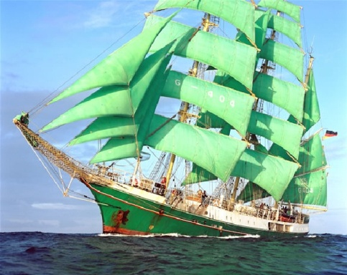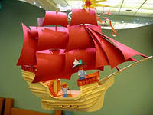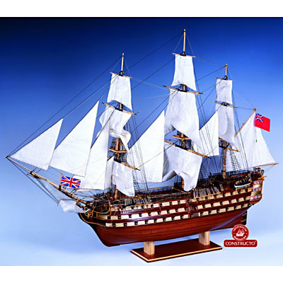
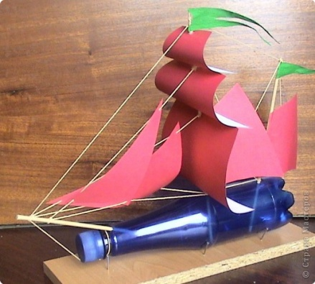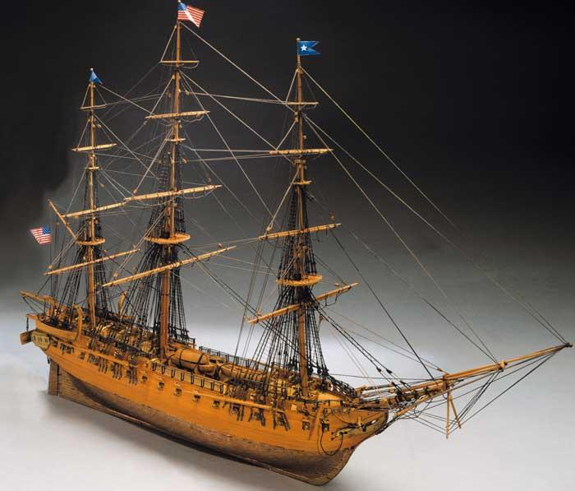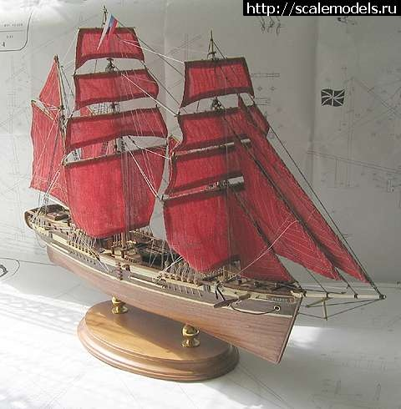

36
И ещё очень много картинок… Все их приводить не видим смысла. Вариант с пластиковой бутылкой мы сразу отмели, уж слишком просто. Остановились на трёхмачтовом паруснике из древесины. Составили эскиз будущей модели и начали воплощать его в жизнь – была не была, авось что-нибудь получится
2.5. Выбор материалов.
1. Древесина сосна (для корпуса парусника)
2. Древесина лиственница (для мачт и рей)
3. Нитки капроновые чёрные толстые (для такелажа и лестниц)
4. Картон цветной двусторонний ( для парусов и флагов)
5. Краска чёрная и белая (для окраски корпуса)
6. Лак (для окраски палубы и мачт)
7. Клей столярный «Момент»
8. Бумага для названия парусника.
9. Свечка (для обжига капроновых нитей)
10. Бумага наждачная в ассортименте (для обработки изделия)

Инструменты:
- ножовка
- стамеска
- наждачная бумага
- нож канцелярский
- ножницы
- кисточки
- электролобзик
- рубанок
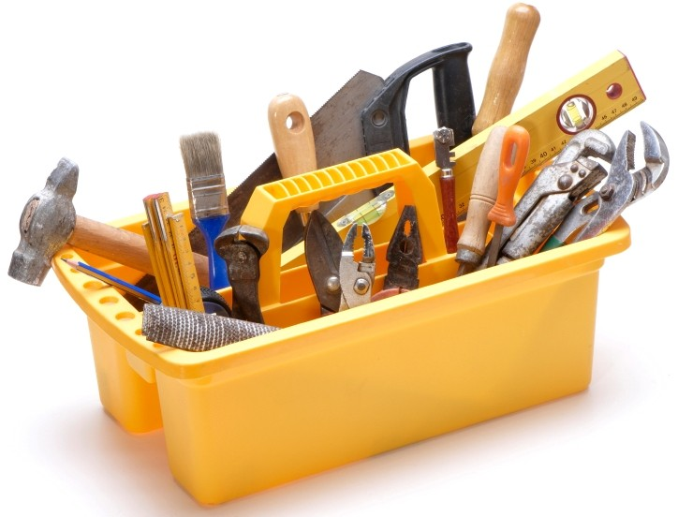

37
2.6 Технология изготовления
1. Предварительно вычерчиваем контур корпуса не бумаге по эскизу.
2. Заготовки строгаем на строгальном станке.
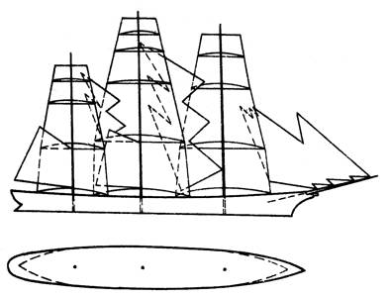
3. При помощи электролобзика выпиливаем части корпуса.
4. Склеиваем их между собой под прессом клеем «Момент столярный».
5. Рубанком доводим корпус до заданной формы.
6. Подготавливаем ограждения палубы.
6а . Приклеиваем ограждения
7. Нарезаем резцом доски на палубе корабля.
8. Сверлим отверстия в корпусе под мачты.
9. Изготавливаем мачты и реи.
10. Реи приклеиваем к мачтам.
- Вставляем готовые мачты и приклеиваем их.
- Натягиваем такелаж (нитки, используя ножницы и свечку).
- Приклеиваем поперечины лестниц.
- Подрезаем концы поперечин.
- Красим корпус, лестницы.
- Кроим паруса.
- Приклеиваем паруса к мачтам и реям.
- Готовим подставку из многослойной фанеры.
- Устанавливаем парусник на подставку.
- Клеим флаги и оформляем проект окончательно.

38
ЭКОНОМИЧЕСКОЕ ОБОСНОВАНИЕ. САМООЦЕНКА.

№ | МАТЕРИАЛ | КОЛИЧЕСТВО | СУММА
1 | Древесина (отходы) | 0.001куб. м. | 0.00
2 | Краска, лак | 0.001 л. | 25
3 | Бумага нождачная | 2 | 40
4 | Картон цветной | 1 | 50
5 | клей | 1 | 75
6 | кисточки | 2 | 25
итого |  | 215 руб.

Подобные модели парусников в интернет магазинах стоят от 5000 до 20000 рублей. А наш парусник получился ни чуть не хуже покупного…
Данный проект не имеет аналогов, единственный в своём роде и неповторимый!!! Он может украсить интерьер любого дома!!!
Наш парусник получился очень оригинальный, особенно его алые паруса. Он очень понравился нашим друзьям и одноклассникам, да и нам тоже. При его постройке мы узнали много нового о технологии изготовления таких проектов. У
нас появились новые планы на будущее. В 7-м классе построим ещё что-нибудь интересное

39

ЛИТЕРАТУРА:
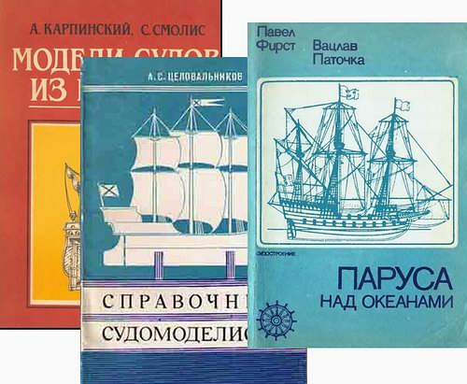
- Бобровникова O. K., Мастерская на дому. – К.: Мистецтво, 1996.
- Карпинский А. Модели судов из картона. – Ленинград.: Судостроение. 1989.
- Крейндлин Л. Н. Столярные работы. – М.: Высшая школа, 1986.
- Самородский П.С. Технология. Технический труд. – М.: Вентана-Граф, 2013.
- Фирст П. Паруса над океаном. – Ленинград.: Судостроение. 1977.
- Целовальников А.С. Справочник судомоделиста. – М.: ДОСААФ. 1978.
Интернет ресурсы
- http://stranamasterov.ru/gallery
- http://www.youtube.com/watch?v=Do1ifNinUX8
- http://www.youtube.com/watch?v=Hh61lT_YbL0
- http://modelfan.ru/ship_modelism/
- http://ships.ucoz.ru/

40

Готовая модель парусника:

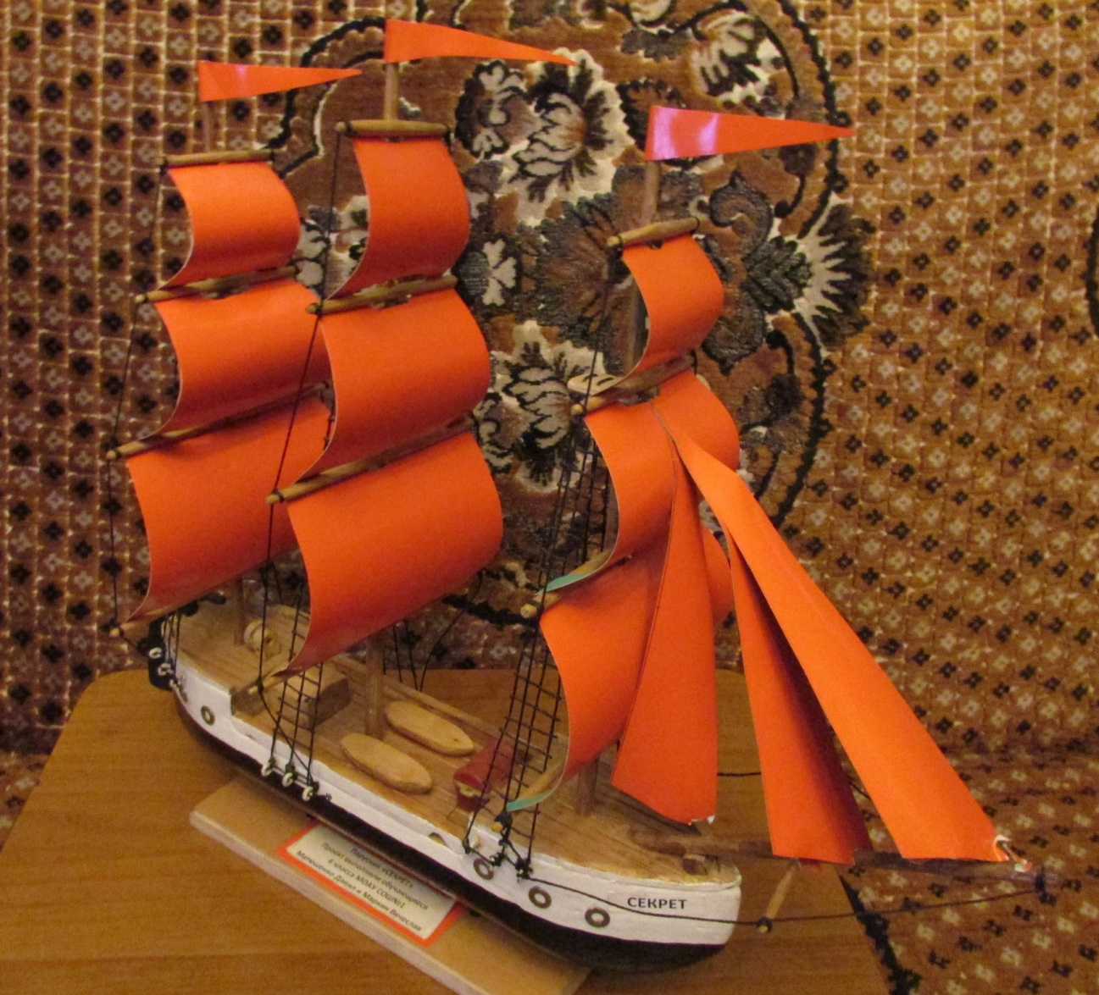

41
Приложение 2
МИНИСТЕРСТВО ОБРАЗОВАНИЯ И НАУКИ АМУРСКОЙ ОБЛАСТИ
МУНИЦИПАЛЬНОЕ ОБЩЕОБРАЗОВАТЕЛЬНОЕ АВТОНОМНОЕ
УЧРЕЖДЕНИЕ СРЕДНЯЯ ОБЩЕОБРАЗОВАТЕЛЬНАЯ ШКОЛА №1

Творческий проект

Шкатулка с будильником
«Избушка на курьих ножках»

Проект выполнил
ученик 6А класса
Лада Анатолий
Руководитель:
учитель технологии
высшей категории
М.А.Бурнос

г. Зея
2015 год
42
ВВЕДЕНИЕ
Обоснование возникшей проблемы

Испокон века славилась земля русская умелыми и мастеровитыми гражданами: хоть кружевом деревянным дом украсить, хоть церковь без единого гвоздя построить. Из ничего чудеса творить умели: смотришь и диву даёшься.
А где увидеть то можно? В музее? Там всё больше картины, скульптура… А где они, родные русскому сердцу деревянные чудеса? Редко в каком музее увидишь вещь, сделанную из дерева.
«Жизнь без труда – воровство,
Жизнь без искусств – варварство».
Увидел я как-то фильм Александра Роу «Морозко». Тогда-то и обозначилась проблема данной работы: «А и вправду ли не перевёлся на Руси мастеровой люд? А и вправду ли красоту сам творить каждый может?». И выдвинул я гипотезу: «Коль другие могут, то и мне по силам!» Вот и решил я сам макет избушки построить, но какой?
На уме крутилось… «а была ли на свете Баба Яга и в самом ли деле жила она в избушке на курьих ножках?…», что это, сказка или быль?
Из википедии я узнал: В славянском фольклоре Баба-яга обладает несколькими устойчивыми атрибутами: она умеет колдовать, летать в ступе, обитает на границе леса, в избушке на курьих ножках (или подпёртой блинами), окружённой забором из человеческих костей с черепами. Она заманивает к себе добрых молодцев и маленьких детей, якобы для того, чтобы их съесть. Своих жертв она преследует в ступе, погоняя её пестом и заметая след помелом (метлой). В сказке «Иван-царевич и Марья Моревна» живёт Яга Ягишна (баба Яга, костяная нога) «за тридевять земель, в тридесятом царстве, невдалеке от моря за огненной рекой», где владеет табуном славных кобылиц. Яга — мать трёх демонических дочерей (иногда — царевны, чудесной невесты героя), змея, которого убивает герой сказки.
Реально такого персонажа и избушки на курьих ножках не было. Это сказочный персонаж.
Пришлось покопаться в интернете. Модель возникла спонтанно – сама собой, как сборная из всего, что я увидел. Она рождалась в процессе работы.
Начал с избушки, потом появилась идея снабдить избушку часами, а на заключительном этапе строительства захотелось соорудить внутри избушки шкатулку.
Что-то получилось – ОЦЕНИТЕ…

43
Цель проекта:
- изготовление избушки на курьих ножках со шкатулкой и будильником из дерева и других подручных материалов.
Задачи проекта:
- Ознакомиться со сказками с участием Бабы Яги и её избушки на курьих ножках.
- Показать практическое применение древесины и других материалов в изготовлении макетов.

ОСНОВНАЯ ЧАСТЬ
Последовательность выполнения проекта.
  - Обоснование возникшей проблемы и потребности.
  - Определение цели и задачи проекта
  - Исследование и выявление традиций, истории, тенденций.
  - Составление схемы проекта.
  - Анализ и выбор оптимального варианта.
  - Выбор материалов и инструментов.
  - Последовательность изготовления избушки.
  - Выполнение работы.
  - Контроль качества.
  - Экономическое обоснование.
11.Оформление проекта.
12.Самооценка.
История Избушки на курьих ножках.
Избушка на курьих ножках — в славянской мифологии место перехода из земного мира в потусторонний мир; поворачиваясь, избушка открывает свою дверь то в мир живых, то в мир мёртвых, поэтому герой не может ступить на землю потустороннего мира и вынужден идти по нитке разматывающегося клубка; охраняет избушку Баба-Яга
Жилище персонажа русских сказок, Бабы-Яги «избушка о куриной ножке, об одном окошке, с крытым красным крыльцом»; «на куриных лапках, на веретенных пятках»— стояла в лесу на двух огромных куриных ногах, которые поворачивали избушку по первому требованию доброго молодца («Избушка, избушка, повернись ко мне передом, к лесу — задом», «Избушка, избушка! Стань к лесу задом, ко мне передом», «Повернись туды дворцом, сюды крыльцом», «Воротись, избушка, к лесу глазами, ко мне, молодцу, воротами»).

44
Возникновение образа Избушки на курьих ножках исторически связывается с деревянными срубами, которые в древности на Руси ставились на пеньки с обрубленными корнями, чтоб предохранить дерево от гниения. В словаре В.И.Даля сказано, что «куръ» — это стропила на крестьянских избах. В болотистых местах избы строили именно на таких стропилах. В Москве одна из старинных деревянных церквей называлась «Никола на курьих ножках», поскольку из-за болотистости местности стояла на пеньках.
По смыслу сказочного повествования Избушка на курьих ножках преграждает герою путь к его волшебной цели и в то же время является единственным проходом в «иной» мир. В ней герой получает у Бабы-яги необходимые советы, проходит испытания, что позволяет ему продолжить путь. Мифологический образ Избушки на курьих ножках — сторожевая башня в царство мёртвых (царство Смерти).

Схема творческого проекта.

Обоснование История развития
выбора вопроса

Технология Избушка - Древесина
изготовления шкатулка с часами ДВП, фанера

Охрана труда

45
Анализ идей. Выбор оптимального варианта.
Так как реальной «Избушки на курьих ножках» не существовало, мне тоже пришлось выдумывать нашу модель. Начал с поиска аналогичных построек в интернете. Вот что я нашёл:
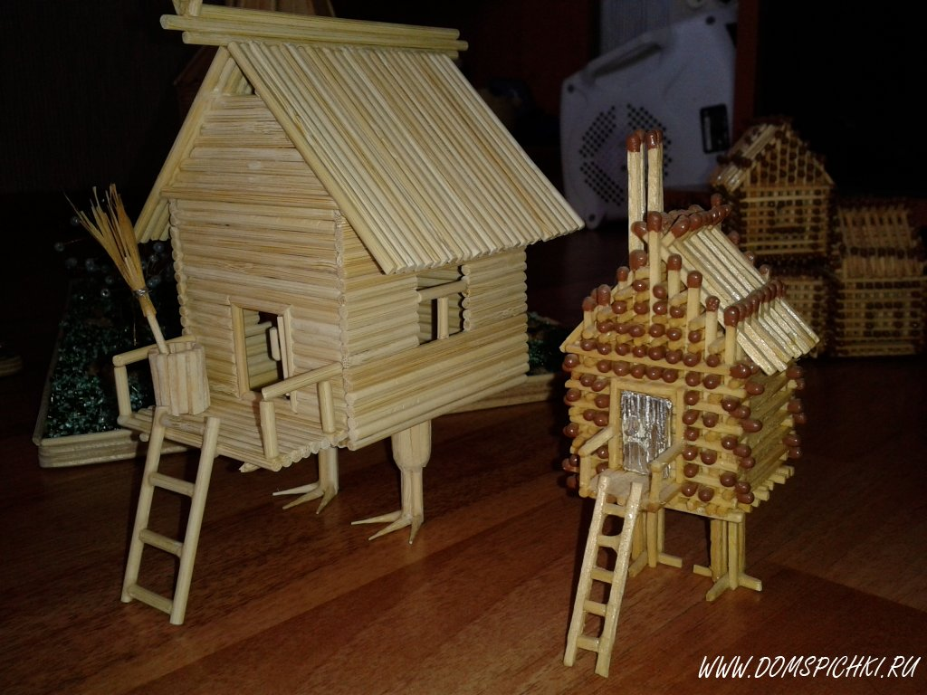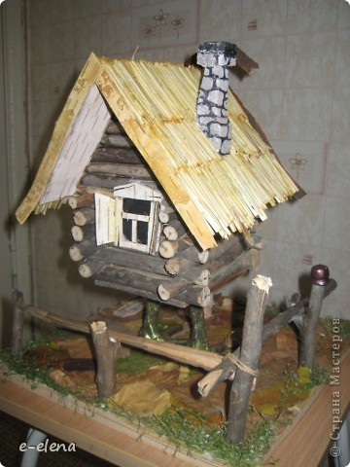
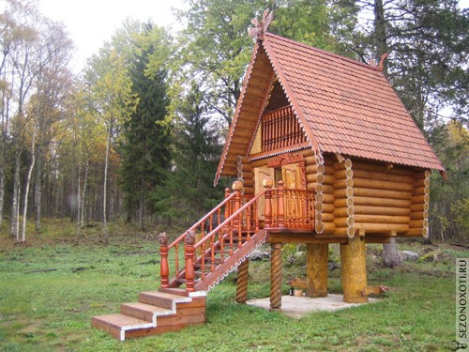
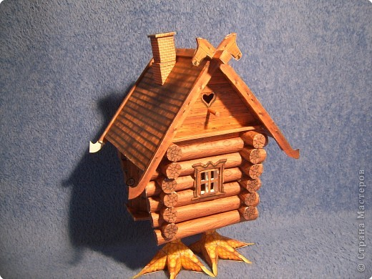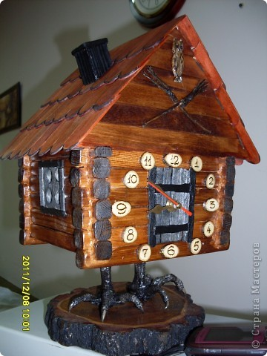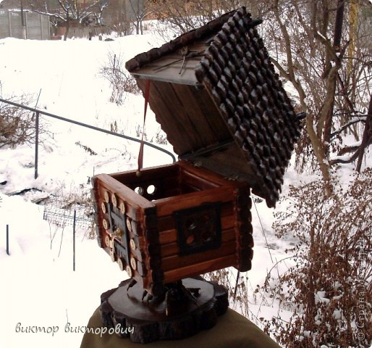
Вариант с поднимающейся крышей и будильником показался мне приемлемым для данного проекта. Составил эскиз будущей модели и начал воплощать его в жизнь – была не была, авось что-нибудь получится…
46
Выбор материалов.

1. Древесина сосна (для сруба избушки)
2. Древесина берёза (для точения ножек и ступы)
3. Фанера многослойная (для основания избушки)
4. ДВП (для крыши, окон и дверей)
5. Маркеры цветные (для окраски двери и окон со ставнями)
6. Лак мебельный (для окраски всех деталей)
7. Клей столярный «Момент» (для склеивания деталей)
8. Бумага наждачная в ассортименте (для обработки изделия)

Инструменты:

- ножовка
- стамеска
- наждачная бумага
- нож канцелярский
- ножницы
- кисточки
- ручной лобзик
- рубанок

Технология изготовления

1. Предварительно рисуем эскиз избушки на бумаге.
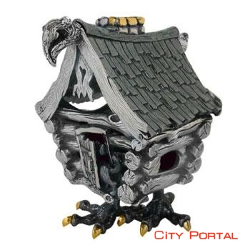
47

2. Заготовки для сруба получаем, распиливая сосновые доски на бруски на круглопильном станке.
3. Бруски скругляем рубанком и обрабатываем нождачной бумагой.
4. Сруб собираем на подготовленном основании из многослойной фанеры, склеивая между собой каждый венец клеем «Момент столярный».
5. Покрываем полученный сруб мебельным лаком.
6. Остов крыши изготавливаем отдельно из ДВП.
7. Заготовки для кровли выпиливаем ручным лобзиком.
8. Собираем кровлю, наклеивая заготовки на остов крыши столярным клеем «Момент».
9. Фронтоны крыши собираем из строганных и скруглённых брусков, наклеивая их на подготовленное основание из ДВП.
10. Конёк крыши тоже изготавливаем из ДВП и устанавливаем на клею.
11. К коньку приклеиваем подготовленный заранее силуэт совы.
12. Покрываем готовую крышу мебельным лаком.
13. Основание для всей конструкции изготавливаем из многослойной фанеры.
14. Ножки и ступу вытачиваем на токарном станке по дереву.
15.Лыпы ножек вырезаем перочинным ножом и приклеиваем к основанию клеем.
16. Ступу и ножки покрываем лаком.
17. В основании и дне избушки просверливаем отверстия и вставляем в них готовые ножки и приклеиваем.
18. Крышу соединяем со срубом при помощи навесов.
19. Выпиливаем ручным лобзиком окна и двери с отверстием для будильника.
20. Раскрашиваем окна и дверь цветными маркерами и приклеиваем к срубу.
21. Вставляем в подготовленное гнездо будильник.
22. Внутреннюю часть избушки отделываем ДВП, к которой приклеиваем цветную бархатную бумагу.
23. Силуэт Бабы Яги выпиливаем из ДВП.
24. Метлу делаем их старого веника.
25. Приклеиваем на место ступу с метлой и силуэт Бабы Яги (который служит дополнительной опорой для избушки) на место.
26 Избушка – готова.

48

ЭКОНОМИЧЕСКОЕ ОБОСНОВАНИЕ. САМООЦЕНКА.
№ | МАТЕРИАЛ | КОЛИЧЕСТВО | СУММА
1 | Доска сосновая | 0.001куб. м. | 55
2 | Лак мебельный | 0.2 л. | 70
3 | Бумага нождачная | 2 | 20
4 | ДВП, фанера | 0,2 кв.м | 80
5 | Клей | 1тюб. | 75
6 | Кисточки, маркеры | 2 | 100
Итого: |  | 400 руб.

Данный проект не имеет аналогов, единственный в своём роде и неповторимый!!! Он может украсить интерьер любого дома!!!
Моя шкатулка получился очень оригинальной, особенно куриные ножки. Она очень понравился моим друзьям и одноклассникам, да и мне тоже. При её постройке я узнал много нового о технологии изготовления таких проектов.
У меня появились новые планы на будущее. В 7-м классе построю ещё что-нибудь интересное.

ЛИТЕРАТУРА
  - Бобровникова O. K., Мастерская на дому. – К.: Мистецтво, 1996.
  - Крейндлин Л. Н. Столярные работы. – М.: Высшая школа, 1986.
  - Самородский П.С. Технология. Технический труд. – М.: Вентана-Граф, 2013.

49
Это моя шкатулка

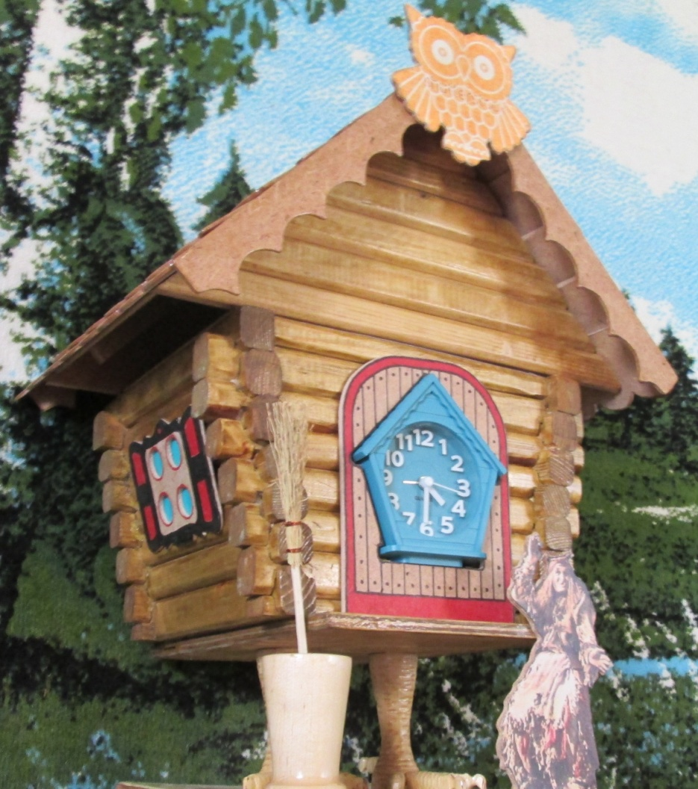

50

